**Центральный банк Российской Федерации**

**(Банк России)**

Альбом электронных сообщений, ИСПОЛЬЗУЕМЫХ для ВЗАИМОДЕЙСТВИЯ СУБЪЕКТОВ платформы ЦИФРОВОГО РУБЛЯ

**ПРАВИЛА ОБМЕНА СООБЩЕНИЯМИ**

**Обмен с Федеральным казначейством**

**2025.07**

Москва

2025

Содержание

1 Сведения о документе 3

1.1 Термины и сокращения 3

1.2 Область применения Правил обмена сообщениями 3

1.3 Электронные сообщения, используемые в Альбоме 3

2 Участие в обмене ЭС 4

2.1 Типы и роли субъектов ПлЦР 4

2.2 Взаимодействие ПлЦР и ее субъектов 5

3 Порядок обмена ЭС в Системе Цифрового рубля 5

3.1 Общие пояснения к схемам, описывающим обмен ЭС 5

3.2 Входной контроль 6

3.2.1 Область применения 6

3.2.2 Обмен между ФК и ПлЦР 6

3.3 Проверка правильности работы транспорта, средств защиты и подлинности 7

3.3.1 Область применения 7

3.3.2 Основной сценарий обмена 7

3.4 Перевод ФК по реестру платежей (G2X) 8

3.4.1 Область применения 8

3.4.2 Основной сценарий обмена 8

3.4.3 Неуспешный сценарий обмена 1 10

3.4.4 Неуспешный сценарий обмена 2 11

3.5 Вывод средств с СЦР ФК на ЕКС ФК/ТОФК 12

3.5.1 Область применения 12

3.5.2 Основной сценарий обмена 12

3.5.3 Неуспешный сценарий обмена 14

3.6 Запрос истории операций СЦР ФК 15

3.6.1 Область применения 15

3.6.2 Основной сценарий обмена 15

3.6.3 Неуспешный сценарий обмена 16

3.7 Запрос статуса ЭС ФК 17

3.7.1 Область применения 17

3.7.2 Основной сценарий обмена 17

3.7.3 Неуспешный сценарий обмена 18

3.8 Запрос повторного ЭС ФК 19

3.8.1 Область применения 19

3.8.2 Основной сценарий обмена 19

3.8.3 Неуспешный сценарий обмена 20

# Сведения о документе

## Термины и сокращения

Термины и сокращения, используемые в настоящих Правилах обмена ЭС, приведены в документе «Альбом электронных сообщений, используемых для взаимодействия субъектов платформы цифрового рубля. Глоссарий». Термин или сокращение указываются с заглавной буквы.

В настоящем Альбоме также используются термины в значениях, установленных законодательством Российской Федерации, правилами платформы цифрового рубля.

## Область применения Правил обмена сообщениями

Назначение установленных настоящим документом Правил обмена ЭС:

* Определить порядок использования ЭС и последовательность обмена сообщениями между Федеральным казначейством и ПлЦР;
* Предоставить субъектам Системы ЦР и разработчикам технологий необходимую информацию для обеспечения разработок IT-систем и операционной деятельности.

Настоящие правила обмена ЭС разработаны в соответствии с требованиями законодательства Российской Федерации, нормативными актами Банка России, условиями заключенных договоров.

## Электронные сообщения, используемые в Альбоме

Обмен между субъектами Системы ЦР осуществляется с применением следующих ЭС:

|  |  |  |  |
| --- | --- | --- | --- |
| **№пп** | **Наименование правила использования** | **Описание** | **Версия** |
| 1 | cbdc.010 GetFKWalletInfo | Запрос информации о СЦР ФК | 2025.07 |
| 2 | cbdc.011 ReturnFKWalletInfo | Предоставление информации о СЦР ФК | 2025.07 |
| 3 | cbdc.050 MessageStatusRequest | Запрос статуса ЭС | 2025.07 |
| 4 | cbdc.050 MessageResendRequest | Запрос повторного ЭС | 2025.07 |
| 5 | cbdc.051 MessageStatusResponse | Информация о статусе ЭС | 2025.07 |
| 6 | cbdc.061 G2X | Реестр платежей G2X | 2025.07 |
| 7 | cbdc.062 G2XAcceptNotification | Уведомление ФК о принятии реестра G2X к исполнению | 2025.07 |
| 8 | cbdc.062 G2XNotification | Уведомление ФК об исполнении реестра G2X | 2025.07 |
| 9 | cbdc.063 PaymentRegisterFK | Реестр операций на ЕКС | 2025.07 |
| 10 | cbdc.666 CCStatusReport | Результат контроля на КК ПлЦР | 2025.07 |
| 11 | cbdc.666 StatusReport | Результат контроля | 2025.07 |
| 12 | cbdc.666 MPXStatusReport | Результат контроля Оператором (MPX) | 2025.07 |
| 13 | cbdc.777 ProbeNotification | Ответ на сообщение - зонд | 2025.07 |
| 14 | cbdc.777 RefundWithdrawalFKNotification | Уведомление ФК о возврате при выводе ЦР с СЦР ФК | 2025.07 |
| 15 | cbdc.777 ReplеnishmentFKNotification | Уведомление ФК о пополнении СЦР | 2025.07 |
| 16 | cbdc.777 WithdrawalFKNotification | Уведомление ФК о выводе ЦР с СЦР ФК | 2025.07 |
| 17 | cbdc.999 Probe | Зонд | 2025.07 |

# Участие в обмене ЭС

## Типы и роли субъектов ПлЦР

В Системе ЦР функционируют следующие типы Субъектов ПлЦР, определенные в правилах платформы цифрового рубля:

* + Оператор;
  + Участник ПлЦР;
  + Пользователь ПлЦР (далее – Клиент);
  + Специальный участник ПлЦР (Спец. участник ПлЦР).

Субъектам ПлЦР назначаются следующие роли:

* + Оператор Платформы ЦР (ОП);
  + Регистрационный, операционный и расчётный депозитарий (РОРД);
  + Финансовый посредник (ФП);
  + Физическое лицо (ФЛ);
  + Юридическое лицо (ЮЛ);
  + Федеральное казначейство (ФК).

В таблице ниже приведено соответствие типов Субъектов ПлЦР и их ролей:

*Таблица 1 – Соответствие типов Субъектов ПлЦР и ролей*

| **№ п/п** | **Роль**  **Тип**  **Субъекта ПлЦР** | **Оператор** | **РОРД** | **ФП** | **ФЛ** | **ЮЛ** | **ФК** |
| --- | --- | --- | --- | --- | --- | --- | --- |
|  | Оператор | X | X |  |  |  |  |
|  | Участник ПлЦР |  |  | X |  |  |  |
|  | Клиент |  |  |  | X | X |  |
|  | Специальный участник ПлЦР |  |  |  |  |  | Х |

## Взаимодействие ПлЦР и ее субъектов

Специальный участник ПлЦР взаимодействует с ПлЦР, направляя на исполнение распоряжения на перевод по реестру платежей и т.п.

ПлЦР может взаимодействовать с платежными системами, в том числе с ПС БР.

ПС БР взаимодействует с ПлЦР для осуществления расчетов при пополнении СЦР ФК с ЕКС ФК/ТОФК, выводе средств с СЦР ФК на ЕКС ФК/ТОФК в рамках Стандартного периода Регулярного сеанса ЦК ПС.

# Порядок обмена ЭС в Системе Цифрового рубля

## Общие пояснения к схемам, описывающим обмен ЭС

Входной контроль, описанный в разделе 3.2, применим ко всем сообщениям Альбома, поступающим в КК ПлЦР на участках обмена, обозначенных на схемах раздела 3. На всех схемах, иллюстрирующих обмен сообщениями Альбома, начиная с раздела 3, входной контроль не обозначается для упрощения чтения схем.

Если при обмене сообщениями Альбома предусмотрена проверка, отличная от входного контроля, то на схеме это обозначается рефлексивным сообщением с подписью «Контроли». При этом состав контролей приводится в тексте описания соответствующей схемы.

## Входной контроль

### Область применения

В разделе описан обмен Субъектов ПлЦР при непрохождении входного контроля ЭС. Данный обмен применим ко всем типам ЭС, если иное не оговорено в описании конкретного процесса.

### Обмен между ФК и ПлЦР

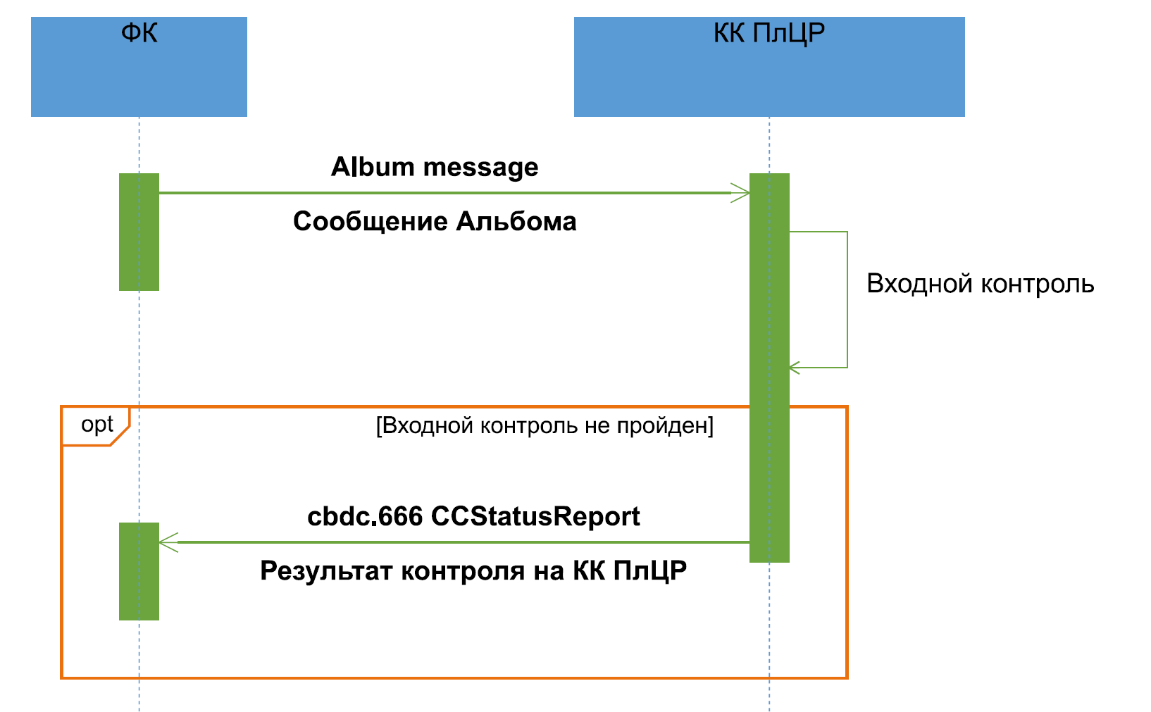

**Описание**

Входной контроль ЭС не пройден.

**Применяемые форматы сообщений**

* Запрос - ЭС из Альбома сообщений;
* Результат контроля на КК ПлЦР (cbdc.666 CCStatusReport).

**Последовательность обмена**

1. ФК формирует ЭС из Альбома сообщений и направляет его на ПлЦР через КК ПлЦР.

2. КК ПлЦР проводит входной контроль ЭС. В рамках процедуры входного контроля после расшифрования ЭС осуществляются следующие контроли:

* контроль подлинности и контроль целостности ЭС;
* структурный контроль ЭС;
* логические контроли ЭС;
* контроль на дублирование ЭС.

3. В случае неуспешного прохождения входного контроля КК ПлЦР формирует в адрес ФК ЭС "Результат контроля на КК ПлЦР" (cbdc.666 CCStatusReport).

## Проверка правильности работы транспорта, средств защиты и подлинности

### Область применения

При необходимости ФК может направить запрос на проверку правильности работы транспорта, средств защиты и подлинности ЭС.

### Основной сценарий обмена

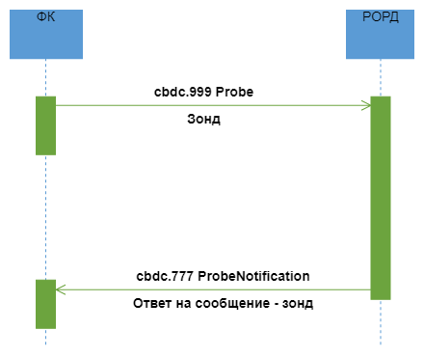

**Описание**

Успешное исполнение запроса на проверку правильности работы транспорта, средств защиты и подлинности ЭС.

**Применяемые форматы сообщений**

* Зонд (cbdc.999 Probe);
* Ответ на сообщение - зонд (cbdc.777 ProbeNotification).

**Условия применения**

ФК хочет проверить правильность работы транспорта, средств защиты и подлинности ЭС.

**Последовательность обмена**

1. ФК формирует ЭС "Зонд" (cbdc.999 Probe) и направляет его в РОРД.

2. РОРД осуществляет входные контроли. В случае положительных результатов контролей формирует ЭС "Ответ на сообщение - зонд" (cbdc.777 ProbeNotification) и направляет ФК.

## Перевод ФК по реестру платежей (G2X)

### Область применения

Операция перевода ФК по реестру платежей (G2X)

### Основной сценарий обмена

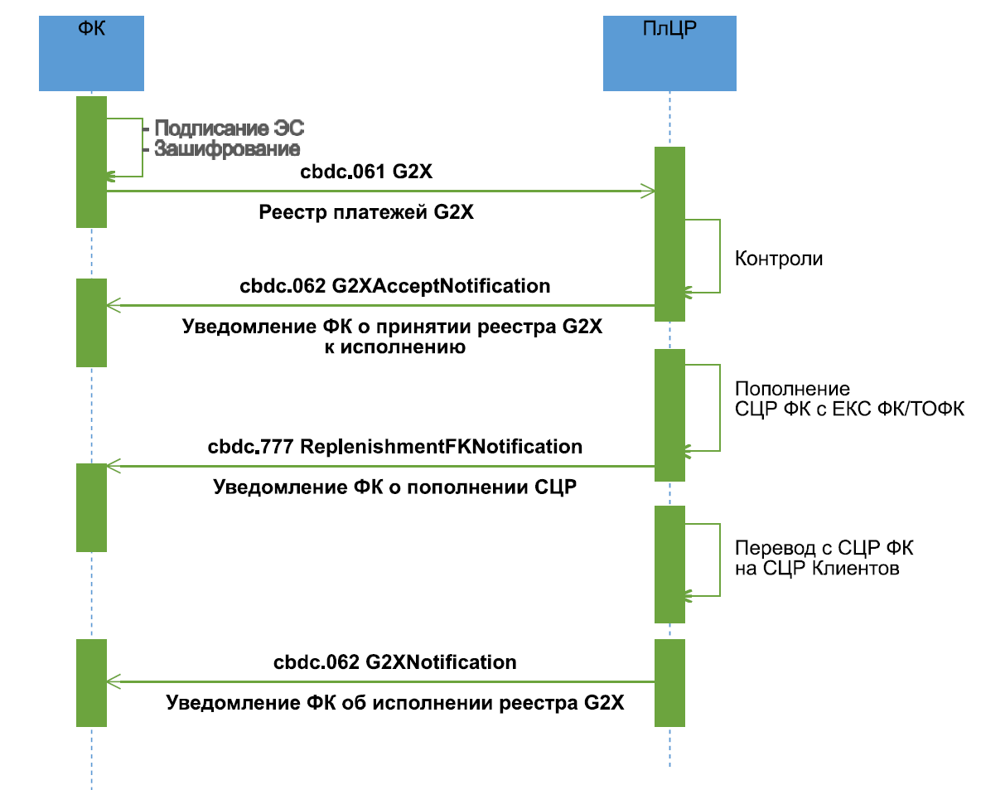

**Описание**

Успешное исполнение перевода с СЦР ФК на СЦР Клиентов по реестру платежей.

**Применяемые форматы сообщений**

* Реестр платежей G2X (cbdc.061 G2X);
* Уведомление ФК о принятии реестра G2X к исполнению (cbdc.062 G2XAcceptNotification);
* Уведомление ФК о пополнении СЦР (cbdc.777 ReplеnishmentFKNotification);
* Уведомление ФК об исполнении реестра G2X (cbdc.062 G2XNotification).

**Условие применения**

У ФК возникла необходимость перевода (выплаты) Клиентам ФЛ/ЮЛ по реестру платежей.

**Последовательность обмена**

1. ФК формирует ЭС "Реестр платежей G2X" (cbdc.061 G2X), заполняя реквизиты реестра, осуществляет подписание и зашифрование ЭС и направляет ЭС в ПлЦР.

2. ПлЦР осуществляет входные контроли полученного ЭС "Реестр платежей G2X" (cbdc.061 G2X), после успешного завершения которого проводит контроли корректности заполнения реестра.

Если контроли пройдены успешно, ПлЦР формирует и направляет в адрес ФК ЭС "Уведомление ФК о принятии реестра G2X к исполнению" (cbdc.062 G2XAcceptNotification).

3. На ПлЦР осуществляется автоматическое пополнение СЦР ФК с ЕКС ФК/ТОФК, указанного в реестре платежей, формируется ЭС "Уведомление ФК о пополнении СЦР" (cbdc.777 ReplеnishmentFKNotification) и направляется в адрес ФК.

4. Если пополнение СЦР ФК завершилось успешно, Платформа ЦР осуществляет потранзакционные переводы с СЦР ФК на СЦР Клиентов на основании данных реестра ЭС "Реестр платежей G2X" (cbdc.061 G2X).

5. По окончании исполнения распоряжений реестра платежей ПлЦР формирует и направляет в адрес ФК ЭС "Уведомление ФК об исполнении реестра G2X" (cbdc.062 G2XNotification), который содержит информацию об успешном/неуспешном переводе каждого распоряжения в составе реестра.

### Неуспешный сценарий обмена 1

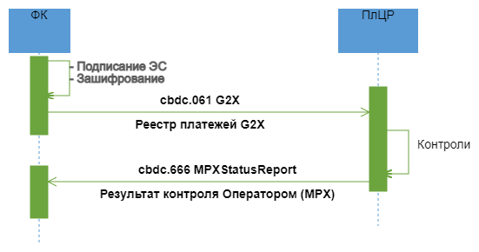

**Описание**

Неуспешное исполнение перевода с СЦР ФК на СЦР Клиентов по реестру платежей.

**Применяемые форматы сообщений**

* Реестр платежей G2X (cbdc.061 G2X);
* Результат контроля Оператором (MPX) (cbdc.666 MPXStatusReport).

**Условие применения**

У ФК возникла необходимость перевода (выплаты) Клиентам ФЛ/ЮЛ по реестру платежей.

**Последовательность обмена**

1. ФК формирует ЭС "Реестр платежей G2X" (cbdc.061 G2X), заполняя реквизиты реестра, осуществляет подписание и зашифрование ЭС и направляет ЭС в ПлЦР.

2. ПлЦР осуществляет входные контроли полученного ЭС "Реестр платежей G2X" (cbdc.061 G2X), после успешного завершения которого проводит контроли корректности заполнения реестра.

Если контроли не пройдены, ПлЦР формирует и направляет в адрес ФК ЭС "Результат контроля Оператором (MPX)" (cbdc.666 MPXStatusReport) с указанием кода ошибки.

### Неуспешный сценарий обмена 2

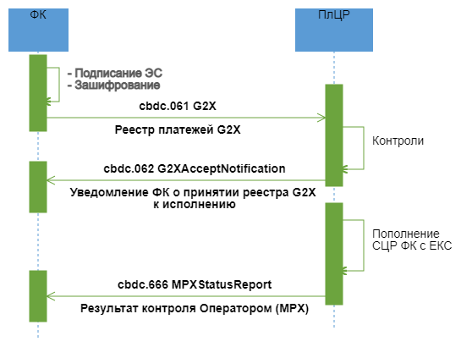

**Описание**

Неуспешное исполнение перевода с СЦР ФК на СЦР Клиентов по реестру платежей.

**Применяемые форматы сообщений**

* Реестр платежей G2X (cbdc.061 G2X);
* Уведомление ФК о принятии реестра G2X к исполнению (cbdc.062 G2XAcceptNotification);
* Результат контроля Оператором (MPX) (cbdc.666 MPXStatusReport).

**Условие применения**

У ФК возникла необходимость перевода (выплаты) Клиентам ФЛ/ЮЛ по реестру платежей.

**Последовательность обмена**

1. ФК формирует ЭС "Реестр платежей G2X" (cbdc.061 G2X), заполняя реквизиты реестра, осуществляет подписание и зашифрование ЭС и направляет ЭС в ПлЦР.

2. ПлЦР осуществляет входные контроли полученного ЭС "Реестр платежей G2X" (cbdc.061 G2X), после успешного завершения которого проводит контроли корректности заполнения реестра.

Если контроли пройдены успешно, ПлЦР формирует и направляет в адрес ФК ЭС "Уведомление ФК о принятии реестра G2X к исполнению" (cbdc.062 G2XAcceptNotification).

3. На ПлЦР осуществляется автопополнение СЦР ФК с ЕКС ФК/ТОФК, указанного в реестре платежей.

4. Если пополнение СЦР ФК завершилось неуспешно, Платформа ЦР формирует и направляет в адрес ФК ЭС "Результат контроля Оператором (MPX)" (cbdc.666 MPXStatusReport) с указанием кода ошибки.

## Вывод средств с СЦР ФК на ЕКС ФК/ТОФК

### Область применения

При наступлении предопределенных условий выполняется автоматический вывод средств с СЦР ФК на ЕКС ФК/ТОФК.

### Основной сценарий обмена

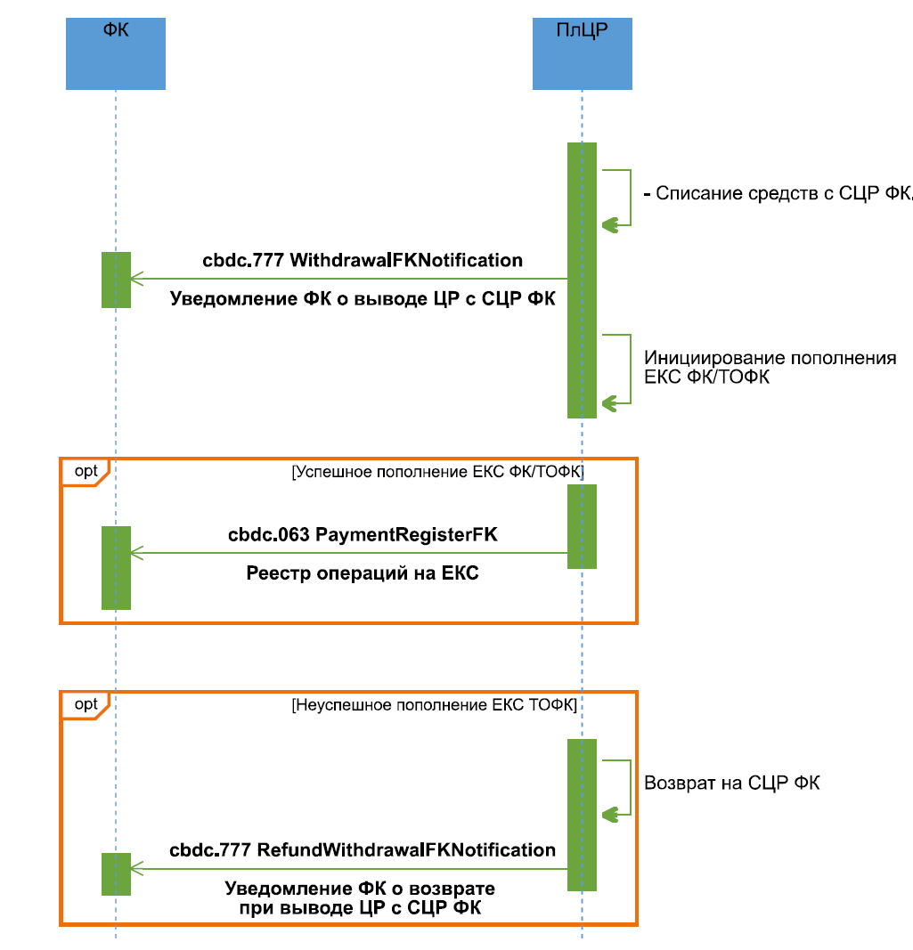

**Описание**

Автоматический вывод средств с СЦР ФК на ЕКС ФК/ТОФК при наступлении предопределенных условий.

**Применяемые форматы сообщений**

* Уведомление ФК о выводе ЦР с СЦР ФК (cbdc.777 WithdrawalFKNotification);
* Уведомление ФК о возврате при выводе ЦР с СЦР ФК (cbdc.777 RefundWithdrawalFKNotification);
* Реестр операций на ЕКС (cbdc.063 PaymentRegisterFK).

**Условие применения**

Наступили условия для автоматического вывода средств с СЦР ФК на ЕКС ФК/ТОФК.

**Последовательность обмена**

1. При наступлении условия для автоматического вывода средств с СЦР ФК ПлЦР инициирует списание средств с СЦР ФК и пополнение ЕКС ФК/ТОФК (зачисление производится в разрезе пополняемых ЕКС ФК/ТОФК).

2. При успешном списании средств с СЦР ФК ПлЦР:  
 - направляет ЭС "Уведомление ФК о выводе ЦР с СЦР ФК" (cbdc.777 WithdrawalFKNotification) в адрес ФК;  
 - инициирует пополнение ЕКС ФК/ТОФК.

3. При успешном пополнении ЕКС ФК/ТОФК ПлЦР направляет ЭС "Реестр операций на ЕКС" (cbdc.063 PaymentRegisterFK).

4. При неуспешном пополнении ЕКС ФК/ТОФК ПлЦР:  
 - производит возврат средств на СЦР ФК;  
 - направляет ЭС "Уведомление ФК о возврате при выводе ЦР с СЦР ФК" (cbdc.777 RefundWithdrawalFKNotification) в адрес ФК.

### Неуспешный сценарий обмена

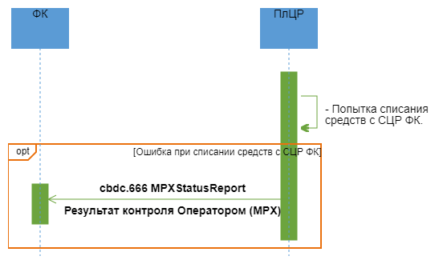

**Описание**

Неуспешная попытка вывода средств с СЦР ФК.

**Применяемые форматы сообщений**

* Результат контроля Оператором (MPX) (cbdc.666 MPXStatusReport)

**Условие применения**

Наступили условия для автоматического вывода средств с СЦР ФК на ЕКС ФК/ТОФК.

**Последовательность обмена**

1. При наступлении условия для автоматического вывода средств с СЦР ФК ПлЦР инициирует списание средств с СЦР ФК и пополнение ЕКС ФК/ТОФК (зачисление производится в разрезе пополняемых ЕКС ФК/ТОФК).

2. В случае возникновения ошибки при списании средств с СЦР ФК ПлЦР формирует в адрес ФК ЭС "Результат контроля Оператором (MPX)" (cbdc.666 MPXStatusReport) с указанием кода ошибки.

## Запрос истории операций СЦР ФК

### Область применения

Для возможности предоставить ФК информацию о его СЦР предусмотрен запрос данной информации.

### Основной сценарий обмена

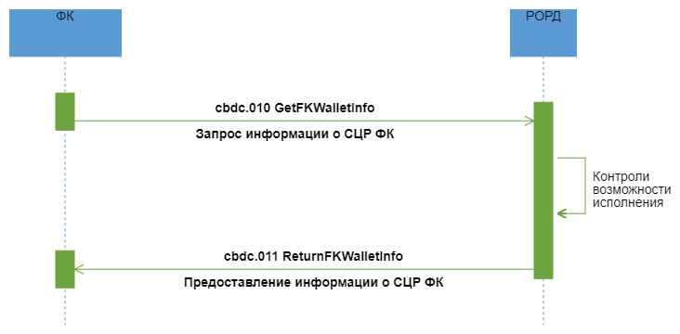

**Описание**

Успешное исполнение запроса ФК информации об истории операций по своему СЦР.

**Применяемые форматы сообщений**

* Запрос информации о СЦР ФК (cbdc.010 GetFKWalletInfo);
* Предоставление информации о СЦР ФК (cbdc.011 ReturnFKWalletInfo).

**Условие применения**

ФК зарегистрирован на ПлЦР.

**Последовательность обмена**

1. ФК формирует ЭС "Запрос информации о СЦР ФК" (cbdc.010 GetFKWalletInfo) и направляет в РОРД.

2. РОРД осуществляет входные контроли полученного ЭС. При положительных результатах направляет ФК актуальную информацию о его СЦР - ЭС "Предоставление информации о СЦР ФК" (cbdc.011 ReturnFKWalletInfo).

3. История операций СЦР ФК доступна только по СЦР, имеющим статус "Активен"/"Заблокирован".

### Неуспешный сценарий обмена

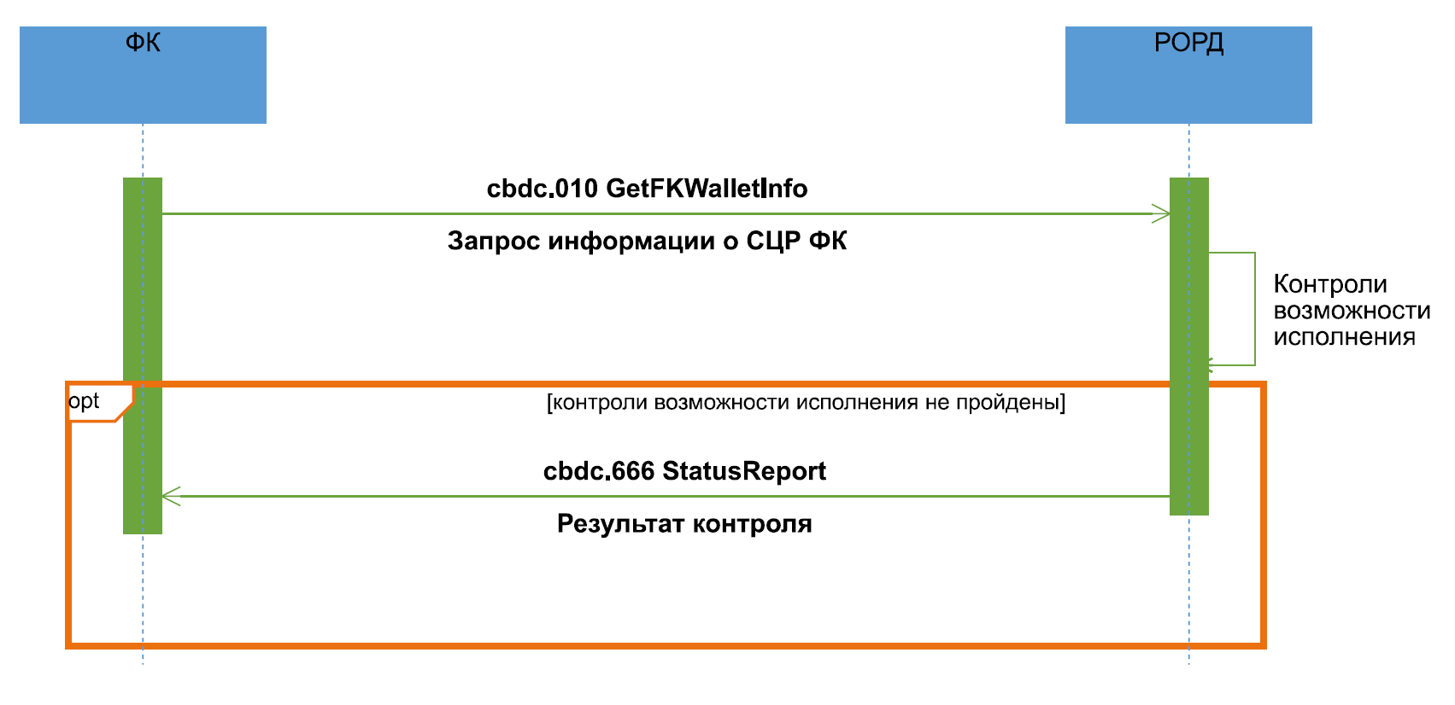

**Описание**

Исполнение Запроса об истории операций СЦР ФК завершилось неуспешно.

**Применяемые форматы сообщений**

* Запрос информации о СЦР ФК (cbdc.010 GetFKWalletInfo);
* Результаты контроля (cbdc.666 StatusReport).

**Условие применения**

ФК зарегистрирован на ПлЦР.

**Последовательность обмена**

1. ФК формирует ЭС "Запрос информации о СЦР ФК" (cbdc.010 GetFKWalletInfo) и направляется в РОРД.

2. РОРД осуществляет входные контроли полученного ЭС. При невозможности исполнения запроса РОРД формирует в адрес ФК ЭС "Результаты контроля" (cbdc.666 StatusReport) с указанием кода ошибки.

## Запрос статуса ЭС ФК

### Область применения

При необходимости ФК направляет в ПлЦР Запрос статуса ЭС, указав его заголовок.

### Основной сценарий обмена

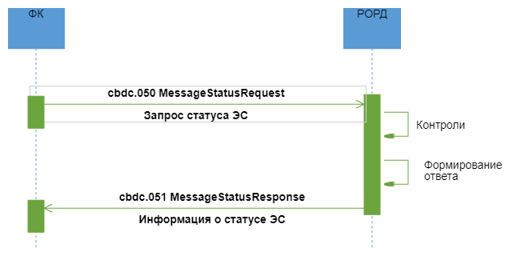

**Описание**

Успешная обработка направленного ФК Запроса статуса ЭС.

**Применяемые форматы сообщений**

* Запрос статуса ЭС (cbdc.050 MessageStatusRequest);
* Информация о статусе ЭС (cbdc.051 MessageStatusResponse).

**Условие применения**

У ФК появилась необходимость определить статус ЭС, направленного ранее в ПлЦР.

**Последовательность обмена**

1. ФК формирует ЭС "Запрос статуса ЭС" (cbdc.050 MessageStatusRequest) и направляет его в РОРД.

2. РОРД осуществляет входные контроли и контроли возможности исполнения полученного ЭС:

* составитель ЭС имеет права в соответствии со своей ролью.

В случае положительных результатов контролей определяет статус ЭС, формирует ЭС "Информация о статусе ЭС" (cbdc.051 MessageStatusResponse) и направляет ФК.

### Неуспешный сценарий обмена

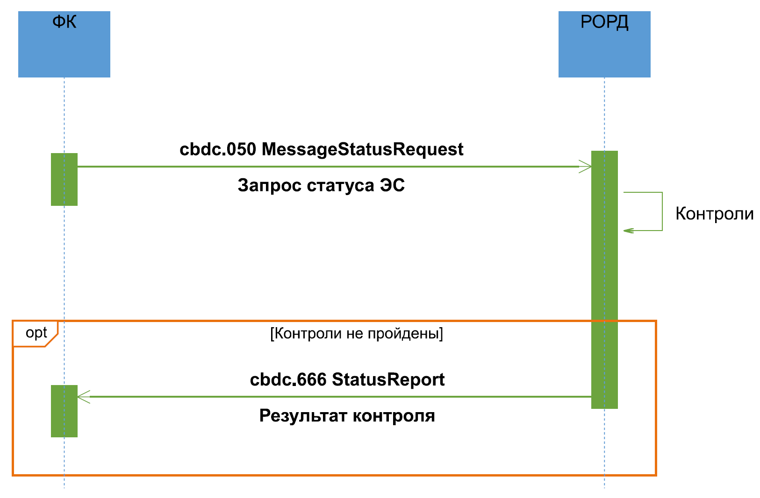

**Описание**

Неуспешная обработка направленного ФК Запроса статуса ЭС.

**Применяемые форматы сообщений**

* Запрос статуса ЭС (cbdc.050 MessageStatusRequest);
* Результат контроля (cbdc.666 StatusReport).

**Условие применения**

У ФК появилась необходимость определить статус ЭС, направленного ранее в ПлЦР.

**Последовательность обмена**

1. ФК формирует ЭС "Запрос статуса ЭС" (cbdc.050 MessageStatusRequest) и направляет его в РОРД.

2. РОРД осуществляет входные контроли и контроли возможности исполнения полученного ЭС:

* составитель ЭС имеет права в соответствии со своей ролью.

В случае неуспешных результатов контролей РОРД формирует ЭС "Результат контроля" (cbdc.666 StatusReport) и направляет ФК.

## Запрос повторного ЭС ФК

### Область применения

При необходимости ФК направляет в ПлЦР Запрос повторного ЭС.

### Основной сценарий обмена

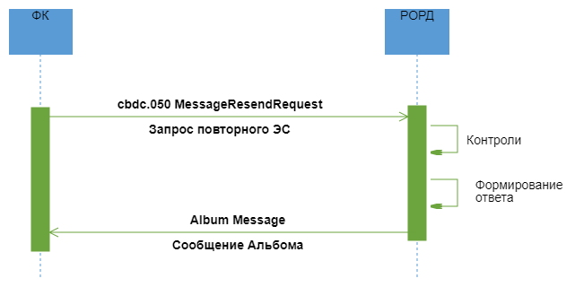

**Описание**

Успешная обработка направленного Федеральным Казначейством Запроса повторного ЭС.

**Применяемые форматы сообщений**

* Запрос повторного ЭС (cbdc.050 MessageResendRequest);
* Ответ - ЭС из Альбома cообщений.

**Условие применения**

У ФК появилась необходимость получить повторно ЭС, ранее направленное из ПлЦР.

**Последовательность обмена**

1. ФК формирует ЭС "Запрос повторного ЭС" (cbdc.050 MessageResendRequest) и направляет его в РОРД.

2. РОРД осуществляет входные контроли и контроли возможности исполнения полученного ЭС:

* составитель ЭС имеет права в соответствии со своей ролью.

В случае положительных результатов контролей РОРД находит по указанным в запросе реквизитам ЭС и направляет повторно ФК.

### Неуспешный сценарий обмена

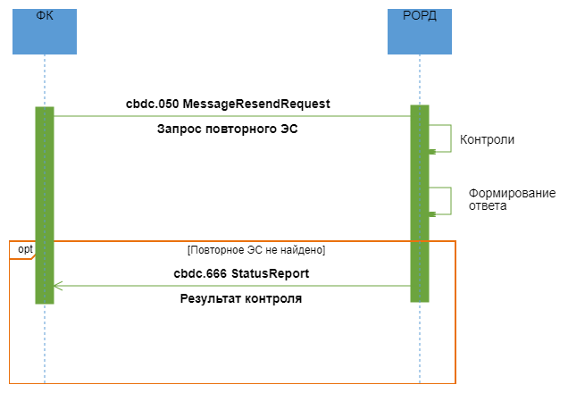

**Описание**

Неуспешная обработка направленного Федеральным Казначейством Запроса повторного ЭС.

**Применяемые форматы сообщений**

* Запрос повторного ЭС (cbdc.050 MessageResendRequest);
* Результат контроля (cbdc.666 StatusReport).

**Условие применения**

У ФК появилась необходимость получить повторно ЭС, ранее направленное из ПлЦР.

**Последовательность обмена**

1. ФК формирует ЭС "Запрос повторного ЭС" (cbdc.050 MessageResendRequest) и направляет его в РОРД.

2. РОРД осуществляет входные контроли и контроли возможности исполнения полученного ЭС:

* составитель ЭС имеет права в соответствии со своей ролью.

В случае неуспешных результатов контролей РОРД формирует ЭС "Результат контроля" (cbdc.666 StatusReport) и направляет ФК.